Pomódl się: Jezu, dziękuję, że zależy Ci na głębokich relacjach ze mną. Dziękuję za Twoją przyjaźń.

1 października 2016, sobota - wspomnienie św. Teresy od Dzieciatka Jezus Hi 42,1-17; Ps 119,66-130; Łk 10,17-24
CHODZIĆ W DUCHU ŚWIĘTYM,
TO USŁYSZEĆ RADOŚĆ JEZUSA
Łk 10, 21
W tej to chwili rozradował się Jezus w Duchu Świętym i rzekł: Wysławiam Cię, Ojcze, Panie nieba i ziemi, że zakryłeś te rzeczy przed mądrymi i roztropnymi, a objawiłeś je prostaczkom. Tak, Ojcze, gdyż takie było Twoje upodobanie.

Potrzebujemy usłyszeć radość Jezusa, który cieszy się z naszej prostoty. Cieszy się naszymi dziecięcymi upadkami, które prowadzą do rozwoju i zachwycenia się Bogiem żywym. Potrzebujemy usłyszeć radość Jezusa, który cieszy się z naszego trudu, bo ów trud jest trudem błogosławionym.

Czy potrafisz cieszyć się małymi rzeczami, drobnymi zwycięstwami? Czy potrafisz cieszyć się tym, że czegoś nie potrafisz? Pomódl się: Jezu, dziękuję Ci, że mogę usłyszeć Twoją radość. Dziękuję za moją prostotę.

 | Opracowała: Jolanta Prokopiuk, korekta: Elżbieta i Grzegorz Kowalewscy,  ilustracje: Marta Stańco, skład: Mariusz Stańco.Wspólnota Domowego Kościoła Ruchu Światło – Życie „On Jest”
Teksty do medytacji znajdują się na stronie: www.albertwielki.pl
CHODZIĆ W DUCHU ŚWIĘTYM
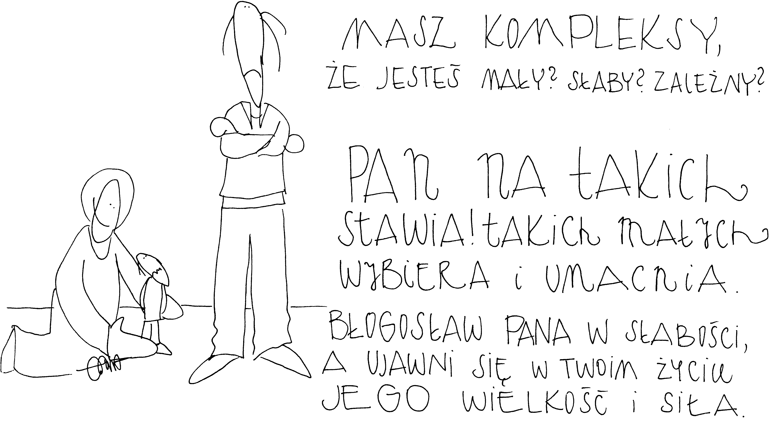
25 września 2016, niedziela Am 6,1-7; Ps 146,6-10; 1 Tm 6,11-16; Łk 16,19-31
CHODZIĆ W DUCHU ŚWIĘTYM,
TO ODKRYĆ TO, CO JEST NAJWAŻNIEJSZE
Łk 16, 30-31
Lecz Abraham odparł: „Mają Mojżesza i Proroków, niechże ich słuchają!” „Nie, ojcze Abrahamie – odrzekł tamten – lecz gdyby ktoś z umarłych poszedł do nich, to się nawrócą”. Odpowiedział mu: „Jeśli Mojżesza i Proroków nie słuchają, to choćby ktoś z umarłych powstał, nie uwierzą”.

Człowiek może zagubić w swoim życiu najważniejsze sprawy. Niestety może się to skończyć dla niego bardzo tragicznie. Dzisiejsza Ewangelia jest przestrogą przed bezmyślnym życiem. Przestrogą przed marnowaniem swojego czasu na mało istotne sprawy.

Jak wygląda twoje życie? Czy nie marnujesz go na mało istotne sprawy? Pomódl się: Jezu, dziękuję Ci, że przestrzegasz mnie przed marnowaniem mojego czasu i mojego życia.

26 września 2016, poniedziałek Hi 1,6-22; Ps 17,1-3.6-7; Łk 9,46-50
CHODZIĆ W DUCHU ŚWIĘTYM, TO ODKRYĆ REGUŁY JEZUSA
Łk 9, 47-48
Jezus wziął dziecko, postawił je przy sobie i rzekł do nich: Kto by to dziecko przyjął w imię moje, Mnie przyjmuje; a kto by Mnie przyjął, przyjmuje Tego, który Mnie posłał. Kto bowiem jest najmniejszy wśród was wszystkich, ten jest wielki.

Chcielibyśmy być ważni, zauważeni i najlepiej mieć władzę. Tymczasem Jezus ukazuje zupełnie inne reguły panujące w Jego królestwie. Największy jest ten, który jest najmniejszy. Potrzebujemy dojrzeć wewnętrznie do postawy osoby małej, zależnej od Ojca. To ważny etap w życiu taka postawa rodzi w nas wolność.

Czy odkryłeś w swoim życiu „etap dziecka”? Czy potrafisz czynić dobro i być niezauważonym i niedocenianym? Pomódl się: Jezu, dziękuję Ci, że dajesz mi szansę bycia dzieckiem. Dziękuję, że mogę doświadczyć, że jestem kochany.

27 września 2016, wtorek Hi 3,1-23; Ps 88,2-8; Łk 9,51-56
CHODZIĆ W DUCHU ŚWIĘTYM,
TO AKCEPTOWAĆ DOJRZEWANIE W CZASIE
Łk 9, 52-55
Posłańcy wybrali się w drogę i weszli do pewnego miasteczka samarytańskiego, by przygotować Mu pobyt. Nie przyjęto Go jednak, ponieważ zmierzał do Jeruzalem. Widząc to, uczniowie Jakub i Jan rzekli: „Panie, czy chcesz, byśmy powiedzieli: Niech ogień spadnie z nieba i pochłonie ich?” Lecz On, odwróciwszy się, zgromił ich.

Na wszystko w naszym życiu jest czas. Jest także czas wiary. Potrzebujemy czasu, aby dojrzewać. Często potrzebujemy trudnych doświadczeń, aby przemyśleć, przewartościować swoje życie i otwarcie się na Boga żywego. Tempo dojrzewania zależy także od nas, na ile z determinacją pokonujemy kolejne etapy drogi i szukamy Boga żywego.

Na jakim etapie życia duchowego jesteś dzisiaj? Czy jest to czas wiary? Na ile z determinacją poszukujesz Boga żywego? Pomódl się: Jezu, dziękuję Ci za czas, który mi podarowałeś. Dziękuję za czas wiary.

28 września 2016, środa Hi 9,1-16; Ps 88,10-15; Łk 9,57-62
CHODZIĆ W DUCHU ŚWIĘTYM,
TO PRZYJĄĆ RADYKALIZM CHRZEŚCIJAŃSTWA
Łk 9, 61-62
Jeszcze inny rzekł: „Panie, chcę pójść za Tobą, ale pozwól mi najpierw pożegnać się z moimi w domu”. Jezus mu odpowiedział: „Ktokolwiek przykłada rękę do pługa, a wstecz się ogląda, nie nadaje się do królestwa Bożego”.

Wymagania Jezusa są wysokie: wszystko zostaw i nie oglądaj się wstecz. Chrześcijaństwo bowiem to nie kawa rozpuszczalna bez fusów i bez czekania. Prawdziwe chrześcijaństwo jest radykalne i dzięki temu niesie ferment wszędzie tam, gdzie żyją prawdziwi chrześcijanie. Przyjmujesz, albo zostawiasz, inaczej nie jesteś chrześcijaninem.

Czy przyjmujesz radykalne chrześcijaństwo? Jakim jesteś chrześcijaninem? Pomódl się: Jezu, dziękuję Ci, że uczyniłeś chrześcijaństwo radykalne. Uzdolnij mnie do tej radykalności.

29 września 2016, czwartek – święto świętych Archaniołów: Michała, Rafała i Gabriela Dn 7,9-14 lub Ap 12,7-12; Ps 138,1-5; J 1,47-51
CHODZIĆ W DUCHU ŚWIĘTYM,
TO ZAPRZYJAŹNIĆ SIĘ Z ARCHANIOŁAMI
Ap 12, 7-9a
Nastąpiła walka na niebie: Michał i jego aniołowie mieli walczyć ze Smokiem. I wystąpił do walki Smok i jego aniołowie, ale nie przemógł, i już się miejsce dla nich w niebie nie znalazło. I został strącony wielki Smok, Wąż Starodawny, który się zwie diabeł i szatan, zwodzący całą zamieszkałą ziemię.

Archaniołowie to nasi sprzymierzeńcy. Warto się z nimi zaprzyjaźnić i doświadczać ich pomocy. Nie jesteśmy sami z naszymi problemami. Oni wspierają nas swoim światłem, mocą, konkretnym działaniem. Jest jeden warunek – trzeba ich zaprosić.

Czy zaprzyjaźniłeś się z archaniołami? Czy poznałeś ich imiona i działanie? Pomódl się: Jezu, dziękuję Ci za obecność archaniołów w moim życiu. Dziękuję za ich wsparcie.

30 września 2016, piątek Hi 38,1-21;40,3-5; Ps 139,1-14; Łk 10,13-16
CHODZIĆ W DUCHU ŚWIĘTYM,
TO WEJŚĆ NA DROGĘ NAWRÓCENIA
Łk 10, 13-14
Biada tobie, Korozain! Biada tobie, Betsaido! Bo gdyby w Tyrze i Sydonie działy się cuda, które u was się dokonały, już dawno by się nawróciły, siedząc w worze i popiele. Toteż Tyrowi i Sydonowi lżej będzie na sądzie niżeli wam.

Człowiek może oglądać znaki i cuda, zachwycić się ale się nie nawrócić. Człowiek bowiem bardzo szybko zapomina o wielkich rzeczach w swoim życiu. Jedynym lekarstwem na tę krótką pamięć jest budowanie głębokiej relacji z Bogiem żywym, która domaga się ze swojej istoty nawracania.

Kim jest dla ciebie Jezus Chrystus? Ile czasu z Nim przebywasz każdego dnia? Namiot spotkania jest miejscem budowania relacji z Bogiem.

